личные данные
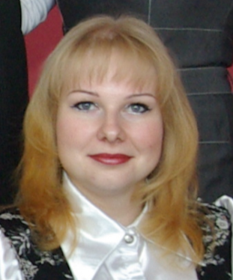 | Фамилия | Попова
 | Имя | Инна
 | Отчество | александровна
 | Дата рождения | 08.06.1985
 | E-mail | alyson08@mail.ru

опыт и способности

Образование, специальность | Высшее экономическое, «Экономика, бухучёт и аудит»
Место работы | оао «Химпром»
Должность | инженер по нормированию труда
Знание иностранных языков | английский со словарём
Увлечения, интересы | Компьютерная графика, психология, журналистика
Умения, способности | Пою в русском народном хоре «Горница»
Опыт участия в молодежных проектах | принимала участие только в акциях и конкурсах
Опыт участия в общественной деятельности | Ответственная по работе с молодёжью цеха. Участие в конкурсах города
Кем Вы видите себя в будущем | Руководителем структурного подразделения, Пиар-менеджер
Укажите предпочтительные для Вас сферы деятельности в будущем,  Ваши планы и стремления | повышение Социально-экономического уровня развития страны
Участие в проекте «рошб»
Откуда Вы узнали о социальном проекте «Республиканская открытая школа бизнеса»?
от председателя союза молодежи оао «химпром» Бурмакова Е.В.

Что привлекло Вас в проекте?
возможность познать новое, усовершенствовать свои знания с целью применения их в работе и в жизни
Ваши предложения оргкомитету проекта
Привлечение к обучению руководителей высшего структурного звена предприятий, с целью получения рекомендаций в управлении предприятием и руководством рабочими в среде современного бизнеса

Какой вклад Вы можете внести в реализацию проекта?
использовать полученные знания в работе, обучить и передать накопленные мною опыт, умения и навыки младшему поколению

